Додаток № 1
до оголошення про спрощену закупівлю

Предмет закупівлі (товар):
Код ДК 021:2015: 38430000-8 — Детектори та аналізатори
Код НК 024:2019: 16166 Черезшкірний білірубінометр
Медико-технічні вимоги до: Транскутанний білірубінометр

- Загальні відомості

№ | Загальні відомості | Ступінь інформації | Інформація
1. | Фірма-виробник обладнання | Вказати
2. | Країна виробництва | Вказати
3. | Модель | Вказати

- Загальні вимоги

№ | Загальні відомості | Ступінь інформації | Відповідність
1. | Основні вимоги до обладнання,  що поставляється | Обладнання має бути новим,  не використовуваним
2 | Гарантійний термінн експлуатації | не менше 12 місяців

- Комплектація та технічні параметри обладнання:

№ | Найменування технічних параметрів | Відповідність  (так/ні з посиланнями на технічний опис)
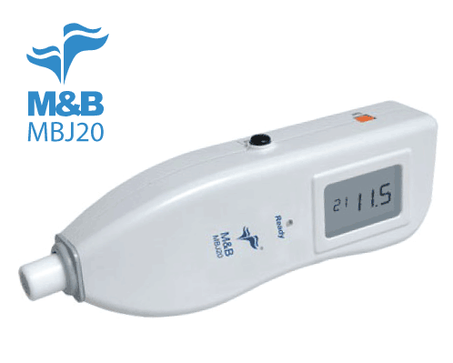
Призначення: використовується для клінічного контролю білірубіну в динаміці у новонароджених шляхом транскутанного визначення концентрації білірубіну у процесі лікування жовтяниці.
 | Спосіб вимірювання концентрації білірубіну: неінвазивний
 | Екран: LCD дисплей
Діапазон вимірювань: 0,0 мг/дл ~ 32,0 мг/дл
Точність: діапазон становить ± 1,5 мг/дл (± 25,5 мкмоль/л)
 | Час зарядження: < 5 секунд
 | Функція запису: запис 21 попереднього значення вимірювань та можливість перегляду записаних даних
 | Функція визначення середнього показника: за результатами кількох вимірювань
 | Живлення: автономне від елементів типу ААА 1,5В, 2 шт.
 | Індикатор заряду батареї: виводить інформацію про заряд батареї
 | Зручне самостійне калібрування
 | Габаритні розміри (Д×Ш×В): 176 × 59 × 35,5 мм
 | Вага: 215 г (включно з елементами живлення)
Комплектація:
1 Прилад MBJ20 – 1шт
2 Батарея AA 1,5 В – 2 шт
3. Калібратор – 1 шт - опціонально
4 Інструкція з експлуатації – 1 шт

- Інші умови:

1 | Декларація відповідності технічному регламенту медичних виробів; сертифікат оцінювання відповідності | Наявність
2 | Оригінал або копія гарантійного листа виробника (представництва, філії виробника – якщо їх відповідні повноваження поширюються на територію України) або представника, дилера, дистриб’ютора уповноваженого на це виробником, яким підтверджується можливість поставки товару, який є предметом закупівлі цих торгів, у кількості та в терміни, визначені тендерною документацією та пропозицією Учасника торгів. Гарантійний лист повинен включати назву предмета закупівлі, найменування замовника та номер оголошення про проведення процедури закупівлі. | Наявність
3 | Інструкція з експлуатації українською мовою | Наявність

